Ficha de formación de E-Seniors
Título | Tema: Información y comunicación en las redes sociales  Módulo 2: Oportunidades culturales online
Área de formación | Selecciona por favor una de las siguientes:  Seguridad online  Alfabetización cultural y medática X  Transacciones económicas  Protección de los datos personales  Identidad digital y reputación online
Palabras clave (tags) | Redes sociales, comunicación, seguridad
Proporcionado por | E-Seniors
Idioma | Español
Metas/Objetivos de aprendizaje
Este módulo tiene como objetivo desarrollar los conocimientos y habilidades de los usuarios sobre cómo utilizar las redes sociales para la comunicación y la promoción de la cultura y la creatividad. Los usuarios mayores se familiarizarán con las herramientas de las redes sociales, recursos culturales en las redes sociales que les permitirán usarlas fácilmente y descubrir oportunidades culturales y de comunicación.
Descripción
El curso está organizado en 3 niveles: cada módulo se divide en unidades cuyos títulos dan una idea más detallada sobre el contenido del módulo. Los módulos se unen bajo el título temático común: Información y comunicación en las redes sociales.
Este módulo específico se organiza de la siguiente manera:
Tema: Información y comunicación en las redes sociales.
Módulo 2: Oportunidades culturales online
Unit 2.1. Información cultural y oportunidades en las redes sociales
Unit 2.1. Crear y promover la cultura en las redes sociales
Contenidos divididos en 3 niveles
Módulo 2: Oportunidades culturales online
Hoy en día, las redes sociales tienen múltiples funciones, además de la comunicación online, las redes sociales pueden usarse para recibir y promover la cultura y la creatividad. Este módulo explicará los diferentes rasgos característicos de las cuentas de redes sociales y aumentará tu conocimiento de la información y la comunicación en las redes sociales acerca de la cultura y la creatividad.
En el módulo anterior, "Comunicación en redes sociales para la cultura y la creatividad", has aprendido sobre las diferentes redes sociales y networking online. En este módulo, explicaremos cómo usar las redes sociales para obtener información sobre actividades culturales y promover la cultura y la creatividad. En este módulo, nos centraremos en 3 redes sociales: Facebook, Instagram y YouTube.
Unidad 2.1. Información cultural y oportunidades en las redes sociales
El número de usuarios de Facebook, Instagram, YouTube, Twitter y otras redes sociales está aumentando significativamente. Los procesos globales actuales, especialmente la pandemia de COVID-19, han cambiado muchas actividades online. Los principales establecimientos culturales: museos, teatros, galerías de arte, etc. publican y promueven sus actividades online. Casi todos los museos y establecimientos culturales tienen sus perfiles de Facebook, Instagram y YouTube. Muchos de ellos organizan exposiciones virtuales, excursiones, viajes en la naturaleza, etc. Esto significa que si tienes un museo o exposición favorita, puedes escribir el nombre del establecimiento o el evento en la búsqueda de Facebook, hacer clic en el botón, entrar a la página oficial del museo y consultar sus anuncios.
Ejemplo: Comprobemos qué sugiere el Museo del Louvre
1 – Ve a la búsqueda de Facebook
2 – Escribe “Louvre” y clica en la barra de búsqueda
3- Algunas páginas apareceran automáticamente, es importante que la página tenga un tick azul, como se muestra más adelante, eso significa que la página es oficial, y que puedes entrar con seguridad.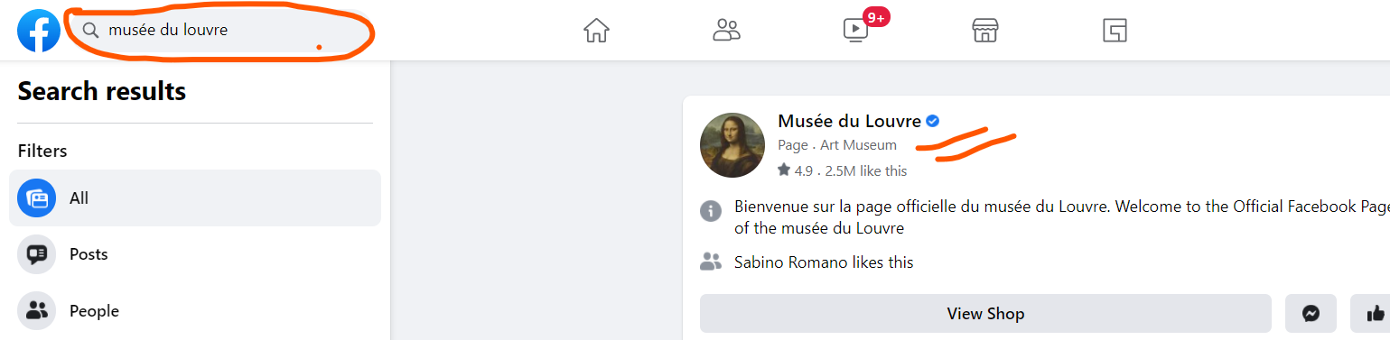
Una vez entres a la página, encontrarás mucha información: (1) la página web del museo, (2) exposiciones y actividades recientes, (3) galerías de fotos, (4) vídeos, (5) tiendas y mucho más.
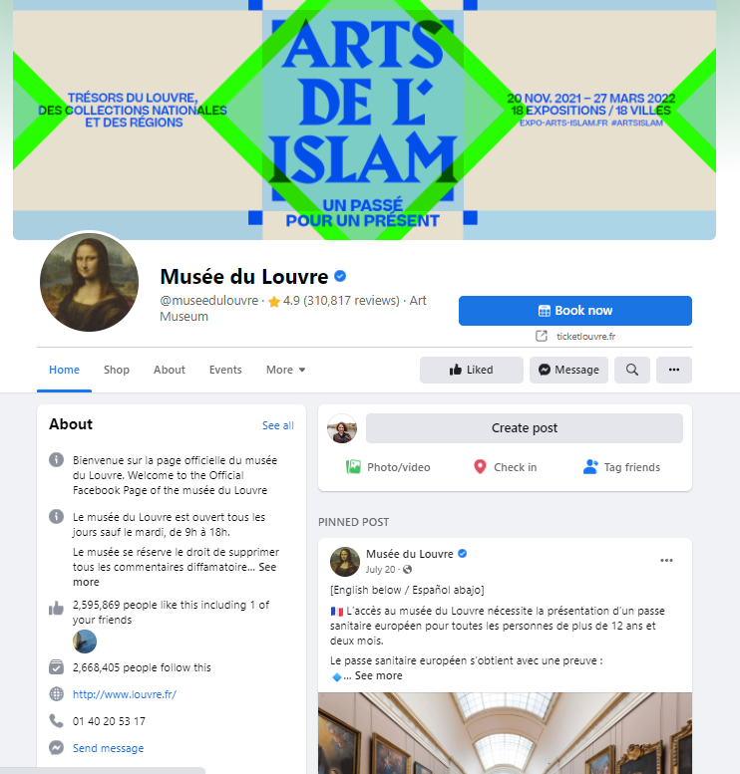
Al hacerlo, descubrimos que hay una exposición actual llamada “Islam Art” que se lleva a cabo del 21/11/2021 al 27/03/2022.
Si te interesa un tema específico, y necesitas encontrar alguna información, utiliza el mismo botón de “buscar”.
Ejemplo: te gustaría encontrar información sobre la cocina.
Como se explicó anteriormente, escribe "cocinar" en el botón de búsqueda y clica en “entrar". En el lado izquierdo, tienes opciones de desplazamiento hacia abajo, como publicaciones, personas, fotos, grupos, páginas, etc. Puedes seguir cualquiera de ellos y encontrar la información que necesitas, o puedes unirte a los grupos y descubrir más sobre el tema.
Asimismo, puedes encontrar fácilmente eventos culturales actuales y planificados en Facebook haciendo clic en "eventos" en el menú desplegable.

Cuando entras en “eventos”, tienes algunas opciones para elegir, como eventos online, eventos cerca de tu ubicación, eventos por categoría, etc.
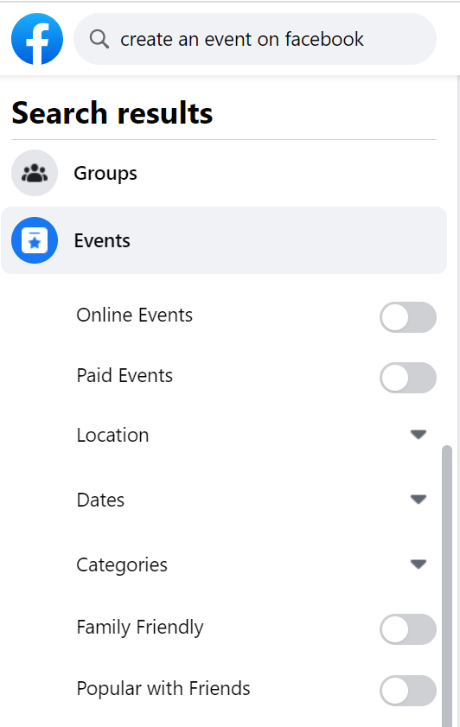

Instagram es un poco diferente de Facebook en cuanto a funciones. Instagram se usa principalmente para publicar fotos y vídeos cortos, pero también puede verificar la venta de productos y comprar online. A continuación, puedes encontrar las principales características de Instagram: muro personal, botón de búsqueda, botón de videos y botón de compras.

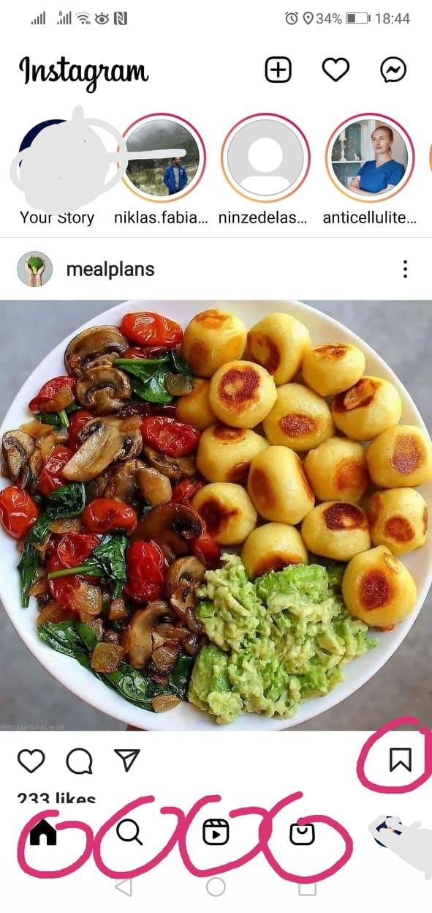
La mayoría de las fotos tienen una breve descripción para que uno no pierda tiempo leyendo un gran contenido, sino que vea rápidamente las fotos y obtenga la información básica requerida. Si quieres buscar páginas o contenidos de temas específicos, utiliza el mismo botón de búsqueda que en Facebook. Si deseas guardar la foto y el contenido, como una receta, puedes clicar en el botón “guardar” en la parte inferior derecha de las fotos. Si deseas ver el contenido guardado en tu Instagram, haz clic en tu foto de perfil, después, en el botón de menú y encontrarás el contenido guardado.
Cómo buscar los grupos específicos en Instagram.
Ejemplo: quieres encontrar páginas de cocina y obtener recetas. Escribe "cocina"" en la barra de búsqueda y te mostrará muchas páginas.
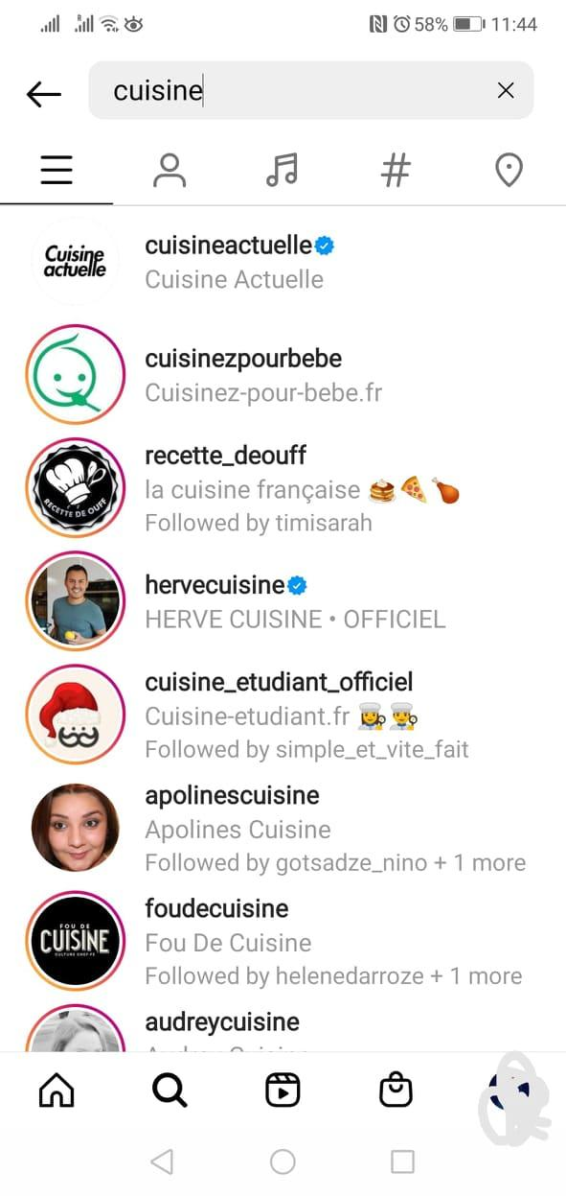
Instagram también tiene una búsqueda de personas, música y lugares. Para buscar algo, puedes usar el hashtag o almohadilla (#). Puedes seguir los perfiles de los museos, cantantes, música, arte, etc.
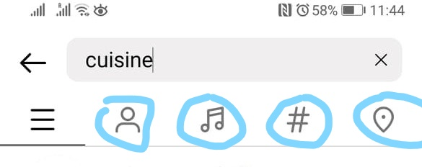
YouTube es probablemente la mejor red social para contenido cultural. Además de la música y los espectáculos de tus cantantes o compositores favoritos, puedes encontrar muchas otras cosas como documentales, noticias, programas de televisión, tutoriales, etc. sobre casi todos los temas.
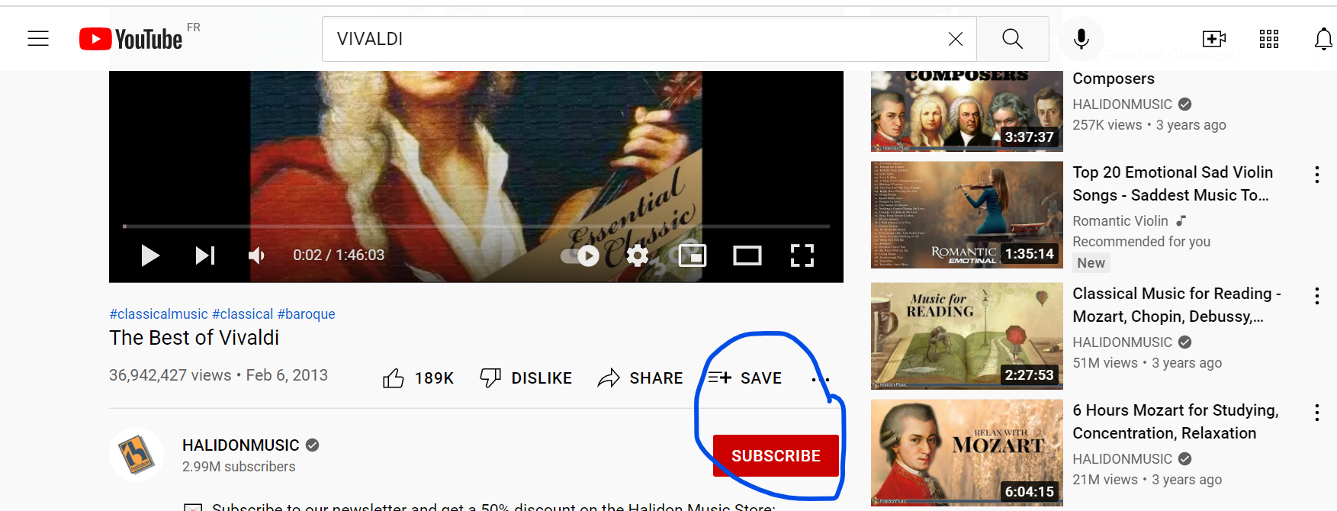
Puedes compartir, guardar o suscribirte a tu música favorita, compositores, cantantes, artistas, canales de TV, etc. También puedes crear tu propia lista de reproducción haciendo clic en el botón "Guardar" como se muestra en la imagen.
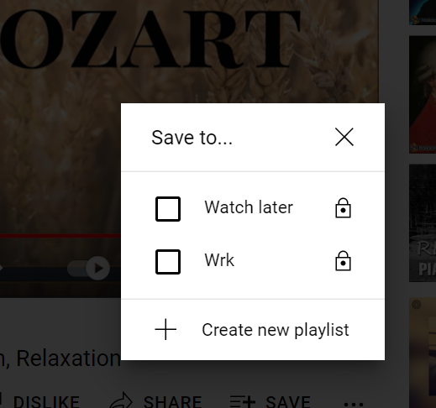
Los videos que ha visto recientemente se guardarán automáticamente en el "historial" para que sea más fácil volver y encontrar la pieza musical o cualquier otro video que hayas visto.
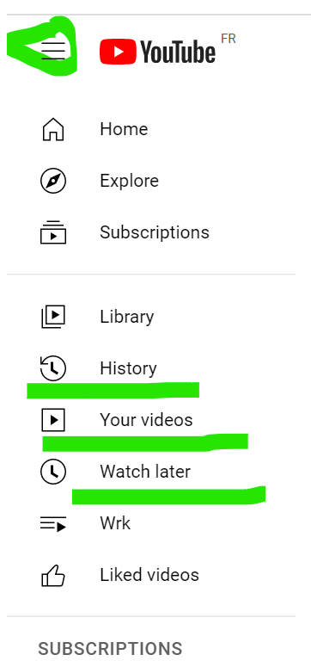
Es más fácil mantenerse en contacto y e informado/a sobre los eventos culturales y creativos actuales utilizando las redes sociales. Las páginas de Facebook brindan actualizaciones e información reciente sobre los eventos en curso, mientras que Instagram muestra más fotos, videos en directo y videos cortos sobre esos eventos. YouTube es una biblioteca de videos donde puedes encontrar muchos trabajos creativos y culturales interesantes, eventos y tutoriales de forma gratuita.

Unidad 2.2. Crear y promover la cultura en las redes sociales
Las redes sociales se pueden utilizar para crear y promover tu propio trabajo y planificar actividades culturales. En esta sección, explicaremos cómo hacerlo.
Por ejemplo: se te da bien cocinar y quieres compartir las recetas con amigos y otros usuarios de las redes sociales. Tienes algunas opciones. En Facebook: puedes crear un grupo, ponerle un nombre y enviar invitaciones a tus amigos y compañeros. Puedes hacer grupos públicos, privados o secretos. Estas características definen quién puede acceder y ver el contenido compartido en tu grupo. Si lo abres al público, todos podrán ver el contenido del grupo, en otros casos, solo los miembros del grupo verán el contenido. A la izquierda de las noticias de Facebook hay un botón de "Grupos", una vez que haces clic en él, te redirigirá a otra página donde tienes la opción "crear nuevo grupo". Puedes agregar un nombre, invitar a personas e incluso crear las reglas para tu grupo.
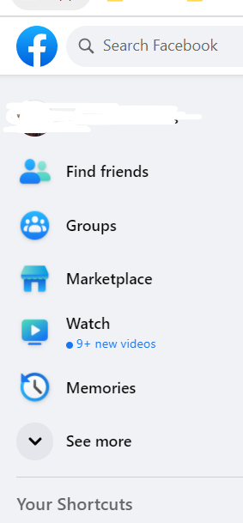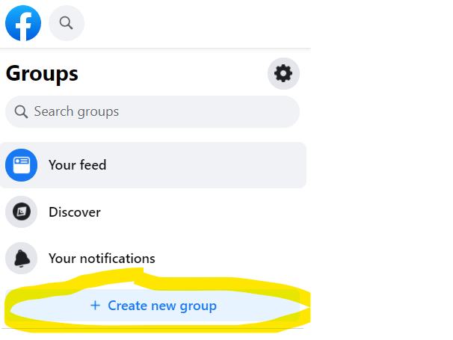
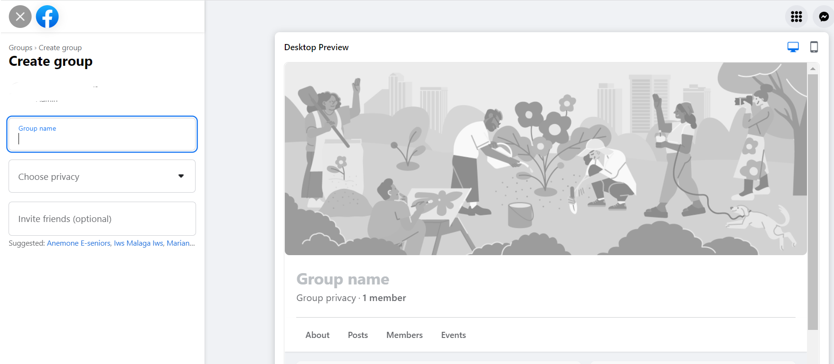

Otra opción en Facebook es crear una página que esté disponible para el público. Los usuarios podrán seguir tu página y conocer tu trabajo creativo. Si quieres promocionarlo, puede usar el botón "Promocionar publicación“, por lo cual se debe pagar.
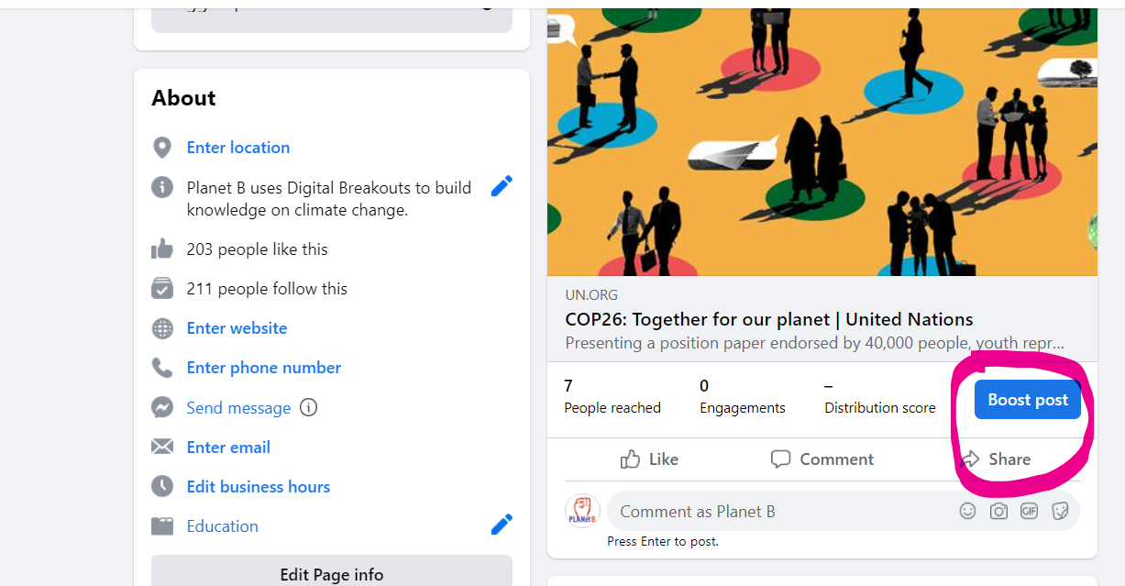
Una vez que decidas promocionar la publicación o la página, puedes elegir la audiencia a la que llegar. Esto significa que tienes que decidir cuántas personas quieres que le den "me gusta" y así sigan tu página y/o vean la publicación que publicas en tu página.
Por ejemplo: La siguiente foto muestra que puedes promocionar una publicación o página por 14 € durante 7 días y tu publicación puede ser vista por 6 mil personas, lo que significa que 6 mil personas escucharán sobre tus actividades creativas o culturales.
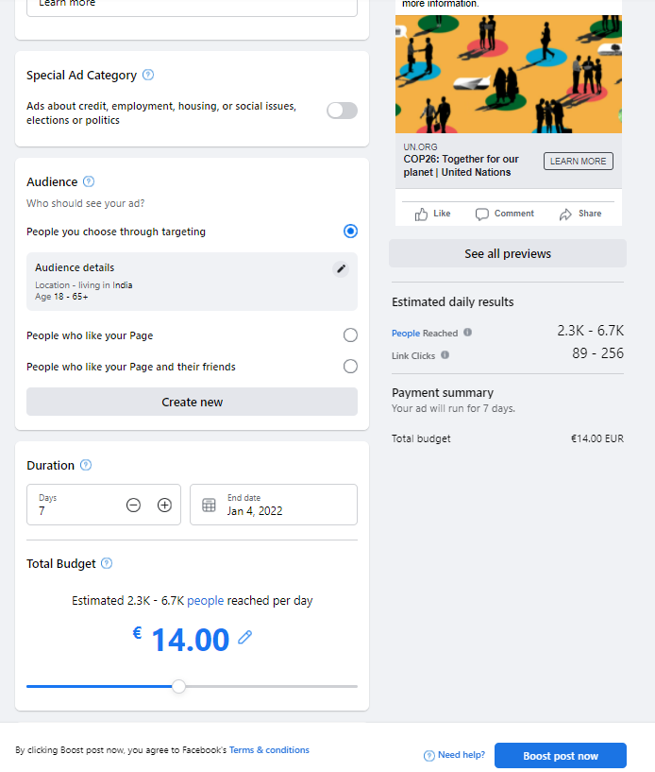
Si deseas organizar un taller creativo y reunir a personas con ideas afines a tu alrededor, también puedes crear un evento en Facebook haciendo clic en "eventos" y luego en "crear nuevo evento".
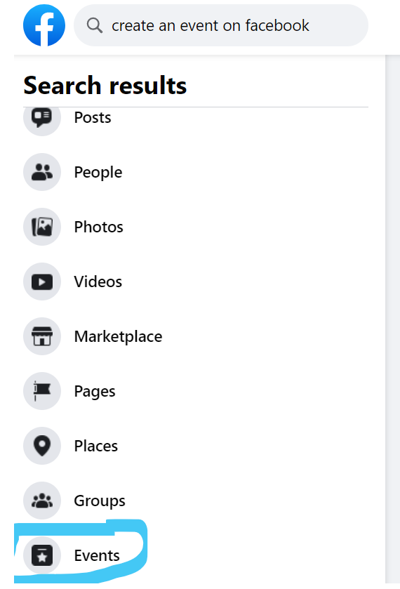
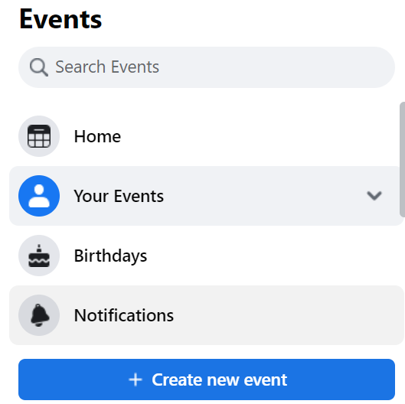
Instagram: puedes usar Instagram para crear una página y promocionar tu trabajo creativo y cultural. En Instagram, puedes cargar videos cortos, fotos, agregar descripciones y hashtags. Al añadir hashtags, más usuarios se enterarán de tu trabajo y contenido y te seguirán.
YouTube te da la posibilidad de subir tus propios videos y crear tu propio canal. Para esto, debes tener una cuenta de Google. Una vez que tienes un perfil en YouTube puedes navegar libremente. Al clicar el botón que se muestra a continuación, podrás cargar el video o grabar un video en directo, que se transmitirá automáticamente en YouTube.
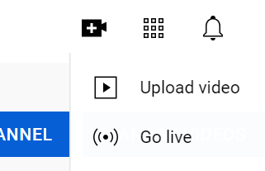
Estos vídeos se mantendrán en tu cuenta hasta que los borres
En resumen, una vez te familiarices con las funciones y herramientas de las redes sociales, puedes usarlas para promover tu propio trabajo cultural y creativo. Puede reunir personas de ideas afines, organizar discusiones en línea, compartir, recibir, crear, cargar videos, fotos, publicaciones, etc. Si bien YouTube se usa principalmente el vídeo e Instagram para las fotos y vídeos cortos, tienes más opciones en Facebook. Facebook no es solo para comunicarte, sino también para publicar y recibir información, compartir opiniones, conectar con gente e incluso promocionar tu propio trabajo.
Contenidos por puntos
- Facebook, Instagram y YouTube pueden ser usados para recibir información y mejorar el conocimiento de la cultura y la creatividad.
- Estas redes sociales pueden usarse para promover el propio trabajo cultural y creativo.
- En Facebook se pueden promover la cultura y la creatividad al crear una página, grupo o entradas
- En YouTube se pueden subir o crear videos, mientras que en Instagram, se puede atrapar la atención al compartir fotos, vídeos cortos o stories
- Las cuentas de redes sociales como Youtube, Facebook and Instagram tienen mucho más potencial y herramientas y características útiles que la comunicación online convencional. Saber como usarlas nos da la habilidad de mejorar nuestras conexiones con personas afines e integrarnos en grupos.
Entradas del glosario
Oportunidades culturales online: los eventos, exibiciones online, galerías de arte disponibles en las redes.
Promover las actividades culturales propias en redes: publicar tu propio contenido, audios y videos en Facebook, Instagram o YouTube, escribir en grupos o usar las herramientas para anunciantes en Facebook para promover las páginas y entradas propias

Bibliografía y referencias adicionales
Test de autoevaluación | 1) Elige la respuesta correcta: podemos comprar en Instagram  - Verdadero  - Falso  Correcta: A  2) No podemos guardar fotos o entradas en Instagram  - Verdadero  - Falso  Correcta: B  3) YouTube da la posibilidad de grabar vídeos en directo  - Verdadero  - Falso  Correcta: A  4) Para poder llegar a miles de usuarios, podemos promocionar entradas o páginas en Facebook gratis  - Verdadero  - Falso  Correcta: B  5) ¿Por qué es importante que la página de Facebook tenga un tick azul a la derecha del nombre de la página?  - Muestra que solo hay una página con el mismo nombre.  - Muestra que la página es oficial y que podemos entrar con seguridad.  Correcta: B
Material Relacionado | Los beneficios del uso de las redes para las personas mayores:  https://www.leisurecare.com/resources/benefits-of-social-media-for-seniors/
PPT Relacionado
Enlace de referencia
Vídeo de YouTube | Redes para los artistas // como promocionar tu arte: https://www.youtube.com/watch?v=BXgYpJQlfuk

